104學年度上學期桃園市立龍興國民中學 八年級 社會科 補考題庫 班 座號： 姓名：

- 單一選擇題
- (C )中國的氣候依其特性可分為季風、乾燥、高地等三大氣候區，其中季風氣候區年雨量定義最少須達到多少毫米以上？ (Ａ) 100 毫米 (Ｂ) 250 毫米 (Ｃ) 500 毫米 (Ｄ) 750 毫米。
- (B )近年來，中國經常出現因父母過分溺愛子女，導致青少年是非不分的社會問題；但某些地區的學齡兒童卻成為「黑戶子女」，無法接受教育。造成上述社會問題的主要原因為何？ (Ａ)經濟改革開放 (Ｂ)一胎化政策 (Ｃ)生產大躍進 (Ｄ)文化大革命。
- (B )中國近年來的經濟發展相當快速，其中最主要的出口國家為美國。當中國貨物欲運送至美國，必須經過下列哪一個海域？ (Ａ)大西洋 (Ｂ)太平洋 (Ｃ)地中海 (Ｄ)印度洋。
- (A )中國西北部地區的草原面積廣大，早期是游牧民族的主要分布區。該地區傳統的少數民族主要以下列何者為主？ (Ａ)蒙古族 (Ｂ)漢族 (Ｃ)滿族 (Ｄ)壯族。
- (D )每逢選舉之前，許多政黨常會進行民意調查，藉此了解選民對有意參選者的支持度，並匯集意見作為辦理初選或輔選的參考。請問：政黨上述做法的直接目的為何？〔94.第二次基測〕 (Ａ)組織政府 (Ｂ)監督施政 (Ｃ)招募新黨員 (Ｄ)提名候選人。
- (A )目前中國直轄市的設立標準，最主要是依據下列哪一項指標而加以制定？ (Ａ)政治經濟 (Ｂ)歷史文化 (Ｃ)國防位置 (Ｄ)面積大小。
- (C )位在東北平原上的哈爾濱，夏季氣溫平均為 25 ℃左右，然而緯度低的拉薩氣溫卻僅約 15.7 ℃。其主要的影響因素為何？ (Ａ)盛行風向 (Ｂ)距海遠近 (Ｃ)地勢高低 (Ｄ)經度位置。
- (C )中國的黑河至騰衝之間的連線，主要為下列哪一個地理現象的分界線？ (Ａ)稻麥分布 (Ｂ)內外流區 (Ｃ)人口疏密 (Ｄ)河川結冰。
- (B )中國依地形剖面起伏形成三大階梯，而第二級階梯則以高原和盆地地形為主。請問：下列四大高原中，何者不位於該階梯？ (Ａ)黃土高原 (Ｂ)青藏高原 (Ｃ)內蒙古高原 (Ｄ)雲貴高原。
- (B )中國興建長江三峽大壩後，四川盆地的河運交通可直通上海，重要性倍增。請問：該盆地位於哪一個地勢階梯中？ (Ａ)第一級階梯 (Ｂ)第二級階梯 (Ｃ)第三級階梯 (Ｄ)第四級階梯。
- (B )中國地形種類複雜多樣，高原地形廣布，對人口分布的影響甚大。其中哪一個高原的面積最為廣大，人口卻最為稀少？ (Ａ)內蒙古高原 (Ｂ)青藏高原 (Ｃ)雲貴高原 (Ｄ)黃土高原。
- (B )中國主要的河川受到水氣來源及地形起伏的影響，多呈現下列哪一種流動方向？ (Ａ)東向西流 (Ｂ)西向東流 (Ｃ)南向北流 (Ｄ)北向南流。
- (C )「中國境內目前約有 5 千多萬的文盲人口，影響了國家的生產力。」上文主要敘述中國的哪一項人口問題？ (Ａ)人口數量眾多 (Ｂ)人口大量移動 (Ｃ)人口素質不佳 (Ｄ)人口分布不均。
- (C )小菁遺失了身分證，於是到戶政事務所補辦身分證，但須繳補發費用新臺幣 200 元。請問：上述小菁繳納的錢應屬於政府的哪一項收入？ (Ａ)租稅 (Ｂ)罰款 (Ｃ)規費 (Ｄ)公營事業盈餘收入。
- (C )我國政治史上，中國國民黨曾經長期執政，直到民主進步黨贏得總統大選成為執政黨，才開啓了政黨輪替的新局面。請問：我國第一次政黨輪替發生在何時？ (Ａ)民國 36 年 (Ｂ)民國 76 年 (Ｃ)民國 89 年 (Ｄ)民國 93 年。
- (A )中國陸地面積廣大，又面臨浩瀚的太平洋，因此形成廣大的季風氣候區。請問：季風氣候因具有下列哪一種特色而得名？ (Ａ)季節交換風向變化 (Ｂ)季節交換風力變化 (Ｃ)季節交換風速變化 (Ｄ)季節交換雨量變化。
- (C )美國是兩黨制的國家，在選舉時，經常是哪兩個勢均力敵的政黨，透過選舉互相競爭以取得執政機會？ (Ａ)人民黨與共產黨 (Ｂ)工黨與保守黨 (Ｃ)民主黨與共和黨 (Ｄ)自由黨與民主黨。
- (A )為了吸引人民的支持，政黨必須了解民眾的需求及利益，以形成全盤性的政策付諸實行。由上述可以看出政黨具有下列哪一項功能？ (Ａ)匯集民意與服務選民 (Ｂ)組織政府與監督政府 (Ｃ)培育與甄選政治人才 (Ｄ)教育民眾增進民主知能。
- (D )選舉期間，各政黨會進行電視辯論等活動，針對某些議題公開討論，讓民眾也能藉此了解國家重大議題。請問：這是政黨的何項功能？ (Ａ)組織政府與監督政府 (Ｂ)培育和選拔優秀人才 (Ｃ)民意的整合與表達 (Ｄ)增長民眾對政治的認知。
- (B )我國政黨政治實施的過程中，政府曾經實施黨禁，限制人民的結社自由，而一直到何時黨禁才解除？ (Ａ)民國 36 年 (Ｂ)民國 76 年 (Ｃ)民國 89 年 (Ｄ)民國 95 年。
- (B )甲商品的同業公會，希望在世界貿易組織中，提議全球甲商品的市場都列為零關稅。請問：該提議案若獲得通過，甲商品實施零關稅，政府的哪一項收入將短少？ (Ａ)財產收入 (Ｂ)租稅 (Ｃ)公營事業盈餘收入 (Ｄ)規費。
- (C )中國境內的氣候類型多屬於溫帶氣候區，這和下列哪一項因素的關係較為密切？ (Ａ)位東半球 (Ｂ)面積廣大 (Ｃ)位中緯度 (Ｄ)地形起伏。
- (D )中國東、西部的人口密度差異甚大，人口多集中於東半部，其中下列何種地形最容易成為人口聚集的精華區？ (Ａ)高原 (Ｂ)山地 (Ｃ)丘陵 (Ｄ)平原。

- (D )阿文想要盡個人的力量來回饋社會，於是他以參與人民團體的方式來提倡公益活動。請問：下列哪一個組織最能達成這個目的？〔91.第二次基測〕 (Ａ)工會 (Ｂ)同鄉會 (Ｃ)職業公會 (Ｄ)慈善基金會。
- (C )附圖為中國時區圖，請問：中國境內統一以哪一個時區作為標準時間？ (Ａ)東 6 區 (Ｂ)東 7 區 (Ｃ)東 8 區 (Ｄ)東 9 區。
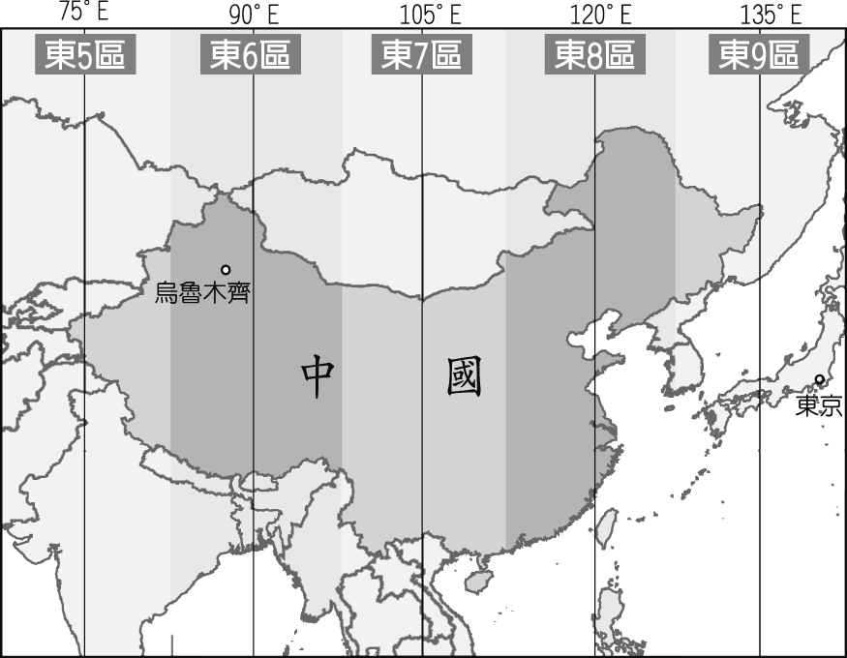
- (B )中國的聚落發展和河川關係相當密切，附圖為該國境內兩大主要的河川。請問：應該屬於哪一個水文區？ (Ａ)內流區 (Ｂ)太平洋外流區 (Ｃ)印度洋外流區 (Ｄ)北極海外流區。
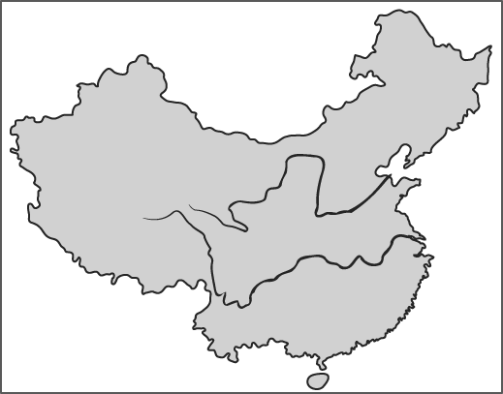
- (B )民主政治的可貴之處在於面對不同政黨的批評與監督，能有接受的誠意和雅量，而各政黨間如有不同意見，應透過何種方式來取得共識？ (Ａ)堅持己見到底 (Ｂ)理性協商溝通 (Ｃ)利益分配 (Ｄ)公投結果。
- (C )地形、氣候等自然環境影響人口的分布狀況，附圖為中國的人口分布圖，可發現人口多集中在哪一級地勢階梯中？ (Ａ)第一級階梯 (Ｂ)第二級階梯 (Ｃ)第三級階梯 (Ｄ)第四級階梯。
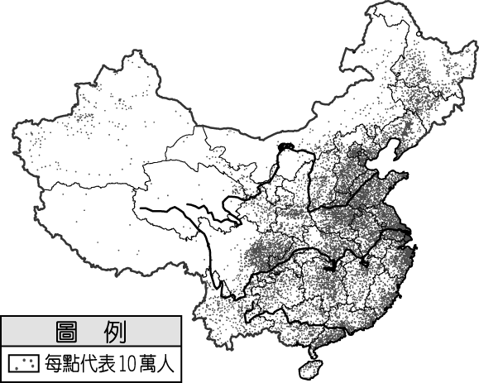
- (C )現在中國的上海、廣州一帶人口分布十分密集，這和當地擁有下列哪一項條件的關係最大？ (Ａ)面積廣大 (Ｂ)礦產豐富 (Ｃ)經濟發達 (Ｄ)溼熱多雨。
- (D )「一人一票、票票等值」，此概念是公民在行使選舉權時，須遵守的哪一項原則？ (Ａ)無記名 (Ｂ)普通 (Ｃ)直接 (Ｄ)平等。

- (C )中國面積廣大，陸上鄰國眾多，下列哪一個國家為中國西側的陸上鄰國？ (Ａ)北韓 (Ｂ)俄羅斯 (Ｃ)阿富汗 (Ｄ)越南。
- (B )中國的面積廣大，受到緯度、地形及距海遠近的影響，氣候類型眾多。其中以下列哪一種氣候類型的面積分布最廣？ (Ａ)高地氣候 (Ｂ)季風氣候 (Ｃ)乾燥氣候 (Ｄ)雨林氣候。
- (D )目前全世界人口最多的是下列哪一個國家？ (Ａ)法國 (Ｂ)俄羅斯 (Ｃ)美國 (Ｄ)中國。
- (C )小亭到中國旅遊，來到某處觀賞到當地哈薩克民族的歌舞表演，十分精彩。請問：小亭這時可能來到了什麼地方？ (Ａ)內蒙古 (Ｂ)東北 (Ｃ)新疆 (Ｄ)西藏。
- (A )少數民族自治區的生活作息和漢人不同，形成獨特的生活特色。下列何者因為地理位置的影響，其生活方式反而和周圍的中亞國家較為相似？ (Ａ)新疆維吾爾自治區 (Ｂ)西藏自治區 (Ｃ)內蒙古自治區 (Ｄ)寧夏回族自治區。
- (C )越南為中國的陸上鄰國，自古以來即往來密切，包括文化、族群、產業活動等。請問：其中哪一個自治區和該國相鄰，因此成為陸上交通的必經地？ (Ａ)內蒙古自治區 (Ｂ)藏族自治區 (Ｃ)廣西壯族自治區 (Ｄ)寧夏回族自治區。
- (B )中國境內設有四個直轄市，分別具有政治或經濟上的重要性。附圖為四大直轄市的分布圖，何者為該國的政治中心？ (Ａ)甲 (Ｂ)乙 (Ｃ)丙 (Ｄ)丁。
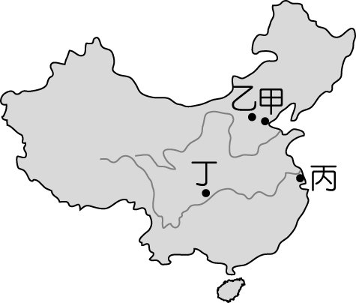
- (D )眾多人口雖為中國帶來龐大的社會壓力，但就經濟發展而言，卻形成哪一項優勢條件進而吸引世界各國商人前往投資？ (Ａ)都市人口集中 (Ｂ)盛產稻作糧食 (Ｃ)勞動素質較高 (Ｄ)龐大購買潛力。
- (D )中國和印度的國防邊界為喜馬拉雅山，若中國要對當地加強駐軍，則由北京前去支援的部隊應朝向哪一個方向前進？ (Ａ)東北方 (Ｂ)西北方 (Ｃ)東南方 (Ｄ)西南方。
- (C )中國面積廣大，人口眾多。下列有關中國人口特色的敘述，何者正確？ (Ａ)人口總數達 20 億人 (Ｂ)人口分布平均 (Ｃ)東部人口眾多 (Ｄ)人口總數高居世界第二。
- (D )河運的利用受到當地的氣候條件影響極大。請問：中國的河流中，下列哪一條最容易在冬天受到結冰的影響而不利航運？ (Ａ)珠江 (Ｂ)閩江 (Ｃ)長江 (Ｄ)松花江。

- (B )通常一地第一級產業的發展深受當地自然環境條件的影響。請問：中國境內的 500 毫米等雨量線以西地區，為何種產業活動的主要分布地區？ (Ａ)農業 (Ｂ)牧業 (Ｃ)礦業 (Ｄ)漁業。

- (B )美國的女性早期被歧視，因此不具投票權，一直到 1920 年第 19 條憲法增修條文批准後才具有投票權。上述的做法是為了符合選舉的哪一項原則？ (Ａ)直接原則 (Ｂ)普通原則 (Ｃ)無記名原則 (Ｄ)平等原則。
- (A )在我國政黨政治的發展歷程，過去威權時期是哪一個政黨長期執政？ (Ａ)中國國民黨 (Ｂ)民主進步黨 (Ｃ)親民黨 (Ｄ)臺灣團結聯盟。
- (D )中國南北兩端的緯度約跨 35 度，因此形成不同類型的季風氣候區。請問：在中國的季風氣候中，未包括下列何種類型？ (Ａ)熱帶季風 (Ｂ)副熱帶季風 (Ｃ)溫帶季風 (Ｄ)寒帶季風。
- (D )氣溫的分布和太陽照射的影響最大，中國在哪一個季節南北之間的溫差最大，差距近 50 ℃？ (Ａ)春季 (Ｂ)夏季 (Ｃ)秋季 (Ｄ)冬季。
- (D )四兄弟利用暑假出遊，沿著北緯 30 度來到中國不同地區旅行，發現各地氣溫高低不同。請問：位於下列何處的月均溫最低？ (Ａ)長江三角洲 (Ｂ)四川盆地 (Ｃ)長江中下游平原 (Ｄ)青藏高原。
- (B )中國地勢第三級階梯的農業活動相當發達，為人口稠密的精華區。請問：該階梯的地形區中，不包括下列何者？ (Ａ)嶺南丘陵 (Ｂ)雲貴高原 (Ｃ)長江中下游平原 (Ｄ)東北平原。
- (D )「霧淞」是水氣在氣溫嚴寒時，遇冷凝結在樹枝上的現象，此時樹枝猶如覆著一層晶瑩剔透的白色水晶，又稱「樹掛」。若想到中國去欣賞著名的霧淞，應該前往哪一個地方最為適合？ (Ａ)南部地區 (Ｂ)中部地區 (Ｃ)西部地區 (Ｄ)東北地區。
- (B )每次在選舉前，各政黨舉辦黨內初選，目的在達到下列哪一項功能？ (Ａ)監督政府 (Ｂ)提名候選人 (Ｃ)匯集民意 (Ｄ)教育民眾。

